Лабораторная работа №6. Влияние ауксина на рост растений
Цель: Анализировать влияние ауксина на ростовые процессы растений.
Оборудование и материалы: Комнатные растения, стимуляторы роста на основе ауксина, дистиллированная вода, весы, штатив, пробирки, дозатор.
Ход работы:
- 1. Подготовьте контрольные и опытные растения, примените разные концентрации ауксина.
- 2. Наблюдайте рост побегов и корней в течение 6–14 дней.
- 3. Измерьте длину побегов и количество корней, зафиксируйте данные в таблице.
- 4. Сравните результаты между контрольными и опытными экземплярами.
- 5. Определите наилучшую концентрацию ауксина для стимуляции роста.
Вывод: Ауксин стимулирует рост растений, но его эффективность зависит от концентрации.

Цель: исследовать влияние ростовых веществ (на примере ауксина) на жизнедеятельность растений.
Оборудование и материалы: живые проростки редиса, готовые стимуляторы роста на
основе ауксина, вода, чашки Петри, дозатор.
Примечание: до проведения лабораторной работы в 5 чашек Петри с разной
концентрацией ауксина в растворе (0%, 0,00001%, 0,0001%, 0,001%, 0,01% - соответственно) поместили одинаковые проростки редиса на 5 дней.
Ход работы:
Рассмотрите ростки редиса в каждой чашке Петри.
Оцените состояние вегетативных органов растений, подвергшихся воздействию ауксина, сравните с контрольным растением.
Измерьте линейкой длину растений, подсчитайте количество образовавшихся за время опыта побегов и корней.
Данные занесите в таблицу.
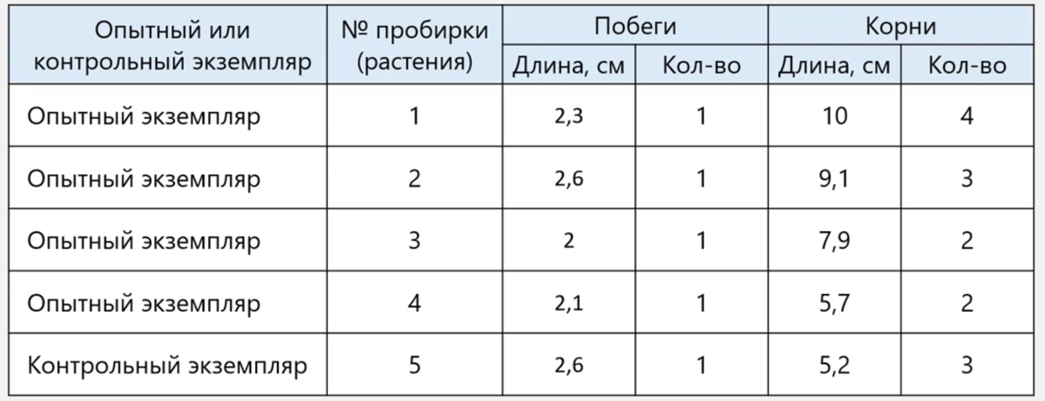
﻿﻿﻿Сделайте вывод, ответив на вопросы.

Вопрос 1. Какова была цель вашей работы?
Ответ. Целью работы было исследование влияния ростовых веществ (на примере ауксина) на жизнедеятельность растений.
Вопрос 2. Какая концентрация ауксина в растворе оказывает наиболь-шее влияние на вегетативные органы растений?
Ответ. Концентрация 0,01% ауксина в растворе оказывает
наибольшее влияние на вегетативные органы растений.
Вопрос 3. Предложите в каких целях можно использовать ауксин?
Ответ. Ауксин можно использовать для ускорения роста корневой
системы растений, и как следствие, усиления их минерального питания.

https://www.youtube.com/watch?v=N4iH_IvY_CY

